附件1：《河南省高校学生资助管理系统》操作说明
1.学生信息管理
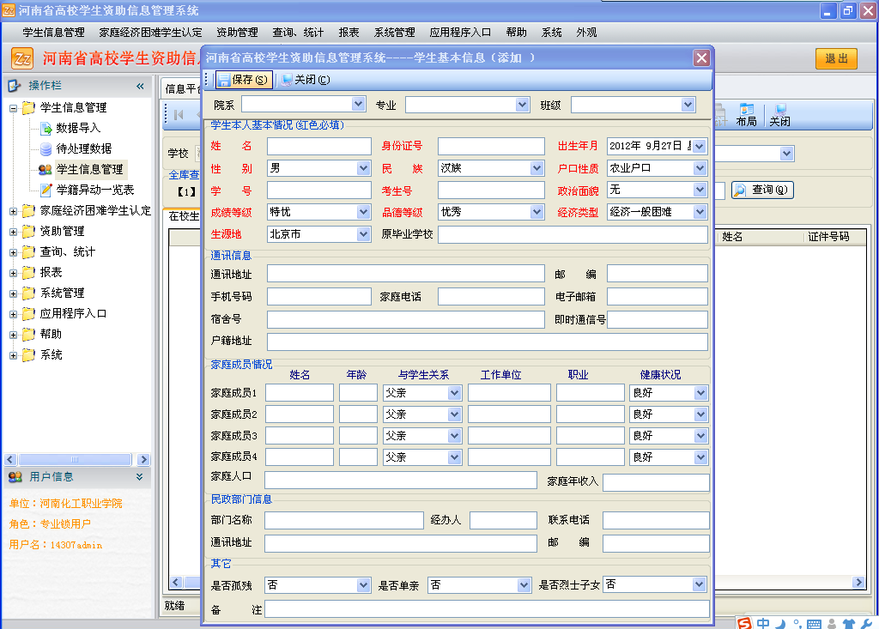
（学生信息管理——>添加——>填写民政部门以上学生个人信息）
2.家庭经济困难学生认定
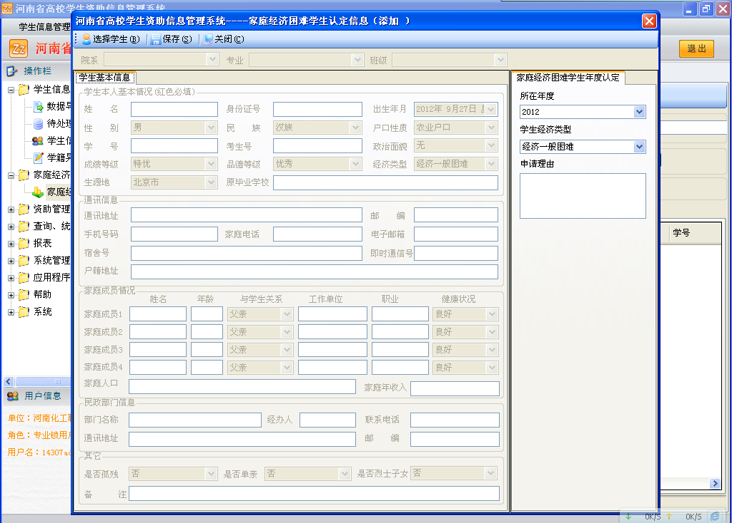
（添加——>选择学生——>困难认定——>审核审批）
3.资助管理
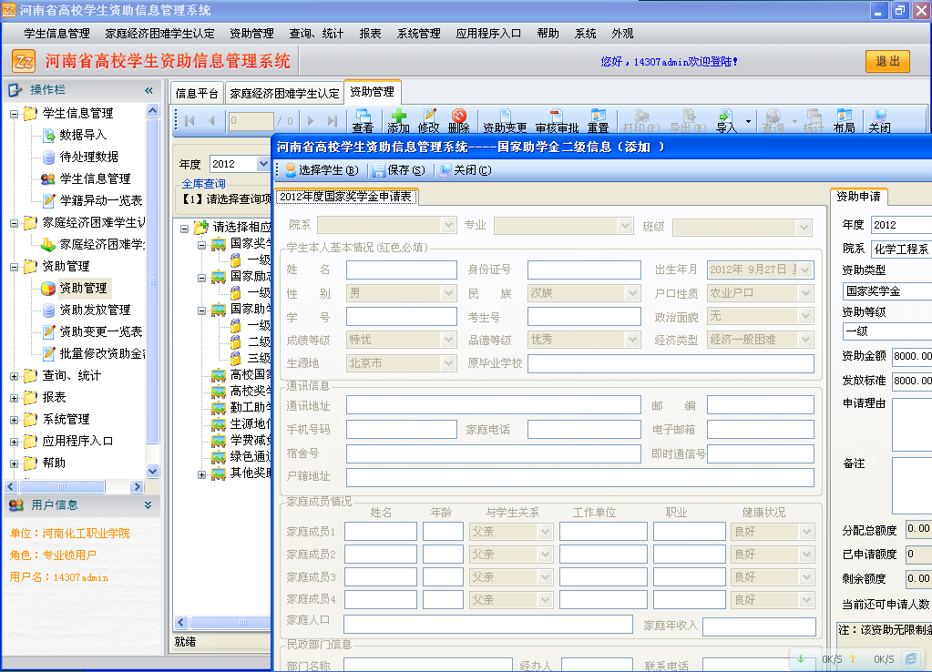
（选择资助类型——>添加——>选择学生——>填写“资助申请”——>审核审批）

附件2：
2011-2012学年度国家奖学金申请审批表
学校： 院系： 学号：
基本情况 | 姓名 |  |  |  |  |  |  | 性别 |  |  |  |  |  |  |  |  | 出生年月
基本情况 | 政治面貌 |  |  |  |  |  |  | 民族 |  |  |  |  |  |  |  |  | 入学时间
基本情况 | 专业 |  |  |  |  |  |  | 学制 |  |  |  |  |  |  |  |  | 联系电话
基本情况 | 身份证号
学习情况 | 成绩排名： / （名次/总人数） |  |  |  |  |  |  |  |  |  |  |  |  | 实行综合考评排名：是□；否□
学习情况 | 必修课 门，其中及格以上 门 |  |  |  |  |  |  |  |  |  |  |  | 如是，排名： / （名次/总人数）
大学期间主要获奖  情况 | 日期 |  | 奖项名称 |  |  |  |  |  |  |  |  |  |  |  |  |  | 颁奖单位
申请理由(200字) | 申请人签名(手签)：  年 月 日
推荐理由  (100字) |  | 推荐人（辅导员或班主任）签名：  年 月 日
院  （系）  意  见 |  | 院系主管学生工作领导签名：  （院系公章）  年 月 日
学  校  意  见 |  | 经评审，并在校内公示 个工作日，无异议，现报请批准该同学获得国家奖学金。  （学校公章）  年 月 日
制表：全国学生资助管理中心 2010年版

附件3：
国家励志奖学金申请审批表
（2011―2012学年）
学校： 院系： 专业： 班级：
基  本  情  况 | 姓名 |  | 性别 |  | 出生年月
基  本  情  况 | 学号 |  | 民族 |  | 入学时间
基  本  情  况 | 身份证号 |  |  |  | 政治面貌
基  本  情  况 | 经济困难认定  档次 | A、一般困难 B、特别困难 |  |  | 联系电话
家  庭  经  济  情  况 | 家庭户口 | A、城镇 B、农村 |  |  | 邮政编码
家  庭  经  济  情  况 | 家庭人口总数 |  |  | 家庭总收入（元）
家  庭  经  济  情  况 | 家庭住址
评综  情合  况测 | 总人数： ；学习成绩排名： ；综合考评排名： 。  上述采用的排名排序为□按专业 □按年级 □按班级（只可勾选一种）
获  奖  情  况 | 获奖时间 奖项名称 颁奖单位  1.  2.  3.  其中，院级奖励 项；校级奖励 项；校级以上奖励 项。
申请理由（家庭情况、在校表现，300字以上，500字以内）

申请理由︵家庭情况、在校表现、300字以上，500字以内） | 申请人签名：  年 月 日
院（系）意见  同 意  （公 章）  签名：  年 月 日 |  | 学校意见  同 意  （公 章）  年 月 日

